Zwembad ‘t Vlasmeer 50 JAAR op 26 juni 1968

ZWEM-4-DAAGSE 2018

maandag 25 tot en met vrijdag 29 juni

De spelregels zijn niet moeilijk:
Vier avonden een afstand zwemmen van 500 meter. Kinderen tot 10 jaar kunnen volstaan met een afstand van 250 meter. Iedereen die in het bezit is van een zwemdiploma kan meedoen. De start is maandag tot en met vrijdag, iedere avond vanaf 18:00. Je mag één avond van de vijf overslaan, dus vier avonden zwemmen.

Opgave: wij wensen een opgave van meer dan 200 mensen
Je kan je opgeven bij de kassa van het zwembad tot en met dinsdag 26 juni. De kosten zijn € 7,50 voor abonnementhouders. Als je geen abonnement hebt dan komt er éénmalig een toegangskaart van € 5,00 bij. Neem je een vriend/vriendin/kennis mee die voor het eerst meedoet dan krijgen jij en je vriend/vriendin/kennis een korting van € 2,00 per persoon.

Je bent dan de hele feestweek welkom van zaterdag 23 juni tot en met vrijdag 29 juni
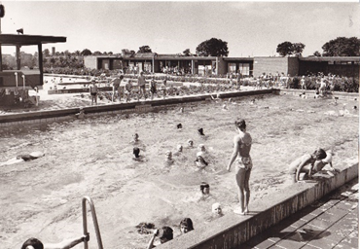
Foto actie:
Wij zijn op zoek naar mooie (oude) foto’s van zwembad ’t Vlasmeer. Met deze foto’s maken wij een VLASMEER 50-JAAR FOTOBOEK. Wil je de moeite doen en zo’n mooie foto zoeken, vinden en bij ons brengen of mailen? Dan maak je ook deel uit van dit bijzondere Vlasmeer-fotoboek EN maak je kans op een gratis PERSOONLIJK ABONNEMENT 2019.

……………………………………………………………………………………………….………………………………………………………

Inschrijfformulier zwemvierdaagse 2018:

Naam: ……………………………………………………………………………………………….

Adres:……………………………………………………………………………………………….

Woonplaats:…………………………………………………………………...............................

Geboortedatum:…………………………………………………………………………………..

Ik doe voor de ……..e keer mee.

Inleveren bij het zwembad voor vrijdag 22 juni, maar uiterlijk dinsdag 26 juni (als je dan nog besluit mee te doen, wat natuurlijk TOF is)


Programma 50 jaar ’t Vlasmeer

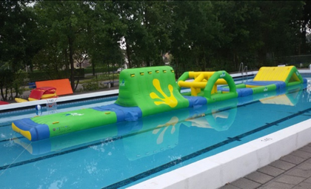
Zaterdag 23 juni:
Vanaf 13:00 Luchtkussen in het zwembad ( bij mooi weer)
Zondag 24 juni:
Vanaf 13:00 Luchtkussen in het zwembad (bij mooi weer)
Maandag 25 juni:
18:00: Start zwem4daagse door wethouder Brongers. De kinderen van CBS de Höchte en CSB de Rank hebben tekeningen gemaakt en verhalen geschreven over het belang van het zwembad. Deze worden aangeboden aan de wethouder.
Prijsuitreiking (Abonnement 2019) van de fotowedstrijd
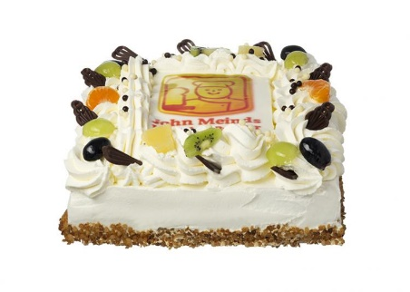
Vanaf 19:00 Survivalbaan te land en te water
Dinsdag 26 juni:
vanaf 18:00 Vandaag bestaat ’t Vlasmeer officieel 50 jaar dat vieren we met taart voor iedere deelnemer aan de zwem4daagse.

Vanaf 18:30 Schatduiken in het ondiepe bad
Woensdag 27 juni:
13:00 Luchtkussens op het grasveld en spellen in zwembad
Vanaf 18:00 Zwem4daagse
Vanaf 18:30 Luchtbeddenrace in het water (eigen luchtbed meenemen)
Donderdag 28 juni:
7:30 Verkleed ontbijtzwemmen voor de zwem4daagse deelnemende ochtendzwemmers

vanaf 18:00 Verkleed zwemmen in de stijl van “1968” er is een prijs te winnen voor de mooist verklede zwemmer.
Vrijdag 29 juni: Gratis entree
‘s middags Sport en Spel met Jordy Werf TV
18:00 Start zwem4daagse
19:00 DJ Mark maakt deze avond compleet met muziek , BBQ met heerlijke hamburgers
19.30 Uitreiking Medailles en prijzen
Vanaf 20:00 Gladiatorenwedstrijd voor grote 16+ mensen (grote prijs, Abonnement 2019)

